Принят на  педагогическом совете  МОУ «СОШ № 36»  Протокол № 1 от 30.08.2023г. | 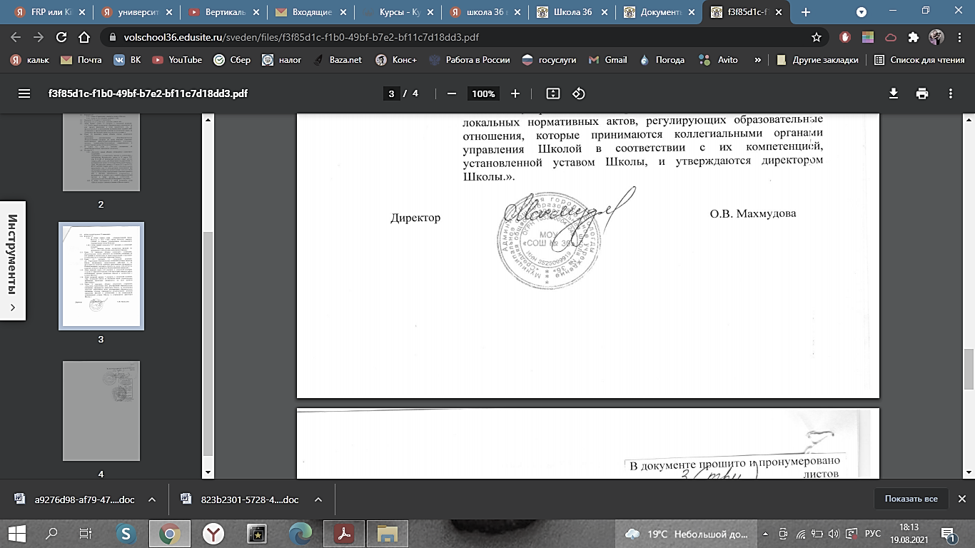  УТВЕРЖДАЮ  Директор МОУ «СОШ № 36»  __________________ О.В. Махмудова  «30» августа 2023г.

План внеурочной деятельности (недельный)
Муниципальное общеобразовательное учреждение "Средняя общеобразовательная школа №36"
НАЧАЛЬНОЕ ОБЩЕЕ ОБРАЗОВАНИЕ
Учебные курсы | Количество часов в неделю |  |  |  | Всего
 | 1 | 2 | 3 | 4
Инвариантная часть
ОФП /ритмика | 1 | 1 | 1 | 1 | 4
Разговоры о важном | 1 | 1 | 1 | 1 | 4
"Герои Вологодчины" | 0.5 | 0.5 | 0.5 | 0.5 | 2
Час безопасности | 1 | 1 | 1 | 1 | 4
Итого инвариантная часть: | 3.5 | 3.5 | 3.5 | 3.5 | 14
Вариативная часть
ИЗО студия «Радуга» | 1 | 1 | 1 | 1 | 4
Лепка из теста «Ловкие пальчики» | 1 | 1 | 1 | 1 | 4
Шахматы | 1 | - | - | - | 1
Музыкальный театр «Калейдоскоп» | 1 | 1 | 1 | 1 | 4
Хоровое пение | 1 | 1 | 1 | 1 | 4
Орлята России | 1 | 1 | 1 | 1 | 4
ЮИД «Друзья дороги» | - | - | 1 | - | 1
Итого вариативная часть: | 6 | 5 | 6 | 5 | 22
ИТОГО недельная нагрузка | 9.5 | 8.5 | 9.5 | 8.5 | 36

